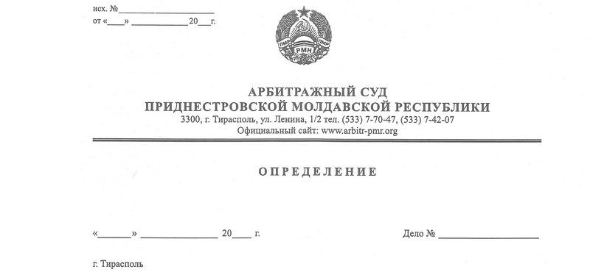

о приостановлении производства по делу

30 сентября 20 75/20-02

Арбитражный суд Приднестровской Молдавской Республики в составе судьи Качуровской Е.В., рассмотрев в открытом судебном заседании дело по иску Министерства юстиции Приднестровской Молдавской Республики (г.Тирасполь ул.Ленина,26) к Обществу с ограниченной ответственностью «Омега» (г.Тирасполь ул.К.Либкнехта, д. 78 к.10) о принудительной ликвидации организации, при участии:

от истца: Факира О.А. по доверенности № 01.1-36/45 от 20 января 2020 года,

от ответчика: ликвидатор Кравченко А.А. (выписка из ЕГРЮЛ на 29 сентября 2020 г.),

**УСТАНОВИЛ:**

Министерство юстиции Приднестровской Молдавской Республики обратилось в Арбитражный суд ПМР с исковым заявлением о принудительной ликвидации общества с ограниченной ответственностью «Омега» (далее – ООО «Омега») по тем основаниям, что общество не завершило процедуру ликвидации в течение 1 года с момента внесения в государственный реестр юридических лиц сведений о нахождении юридического лица в процессе ликвидации.

Определением Арбитражного суда ПМР от 05 февраля 2020 года исковое заявление принято к производству.

19 февраля 2020 года производство по делу было приостановлено, определением от 16 сентября 2020 года -возобновлено.

В состоявшемся 30 сентября 2020 года судебном заседании представителем ответчика заявлено ходатайство о приостановлении производства по делу до конца декабря 2020 года по тем основаниям, что 03 сентября 2020 г. произведена замена ликвидатора ООО «Омега», который утвердил промежуточный ликвидационный баланс, данные сведения внесены в ЕГРЮЛ. Однако в настоящее время налоговой инспекцией в отношении Общества проводится внеплановое мероприятие по контролю, в связи с чем, процедура ликвидации не завершена. Просит суд предоставить дополнительное время для завершения ликвидации.

Изучив представленную ответчиком копию требования Налоговой инспекции по г.Тирасполь № 04-10826 от 23 сентября 2020 г. о предоставлении документов в связи с проведением в отношении ООО «Омега» внепланового мероприятия по контролю, заслушав мнение представителя истца, не возражавшего против удовлетворения ходатайства, суд находит возможным воспользоваться предоставленным ему ст.71 АПК ПМР правом и приостановить производство по делу на период проведения налоговым органом проверки, предоставив ответчику время для завершения процедуры ликвидации ООО «Омега».

На основании изложенного, Арбитражный суд ПМР, руководствуясь частью второй статьи 71, статьями 73, 107, 128 АПК ПМР,

**ОПРЕДЕЛИЛ:**

Ходатайство представителя ответчика удовлетворить частично.

Приостановить производство по делу № 75/20-02 до 14 декабря 2020 г.

Обязать ответчика незамедлительно уведомить Арбитражный суд Приднестровской Молдавской Республики об устранении до указанной даты обстоятельств, послуживших основанием для приостановления производства по делу, путем направления соответствующего заявления.

Определение может быть обжаловано в течение 15 (пятнадцати) дней со дня его вынесения в кассационную инстанцию Арбитражного суда ПМР.

**Судья Арбитражного суда**

**Приднестровской Молдавской Республики Е.В.Качуровская**